Trần Nguyên Tài _ 17110217

**Ứng dụng Paint**

**Giao diện ứng dụng**

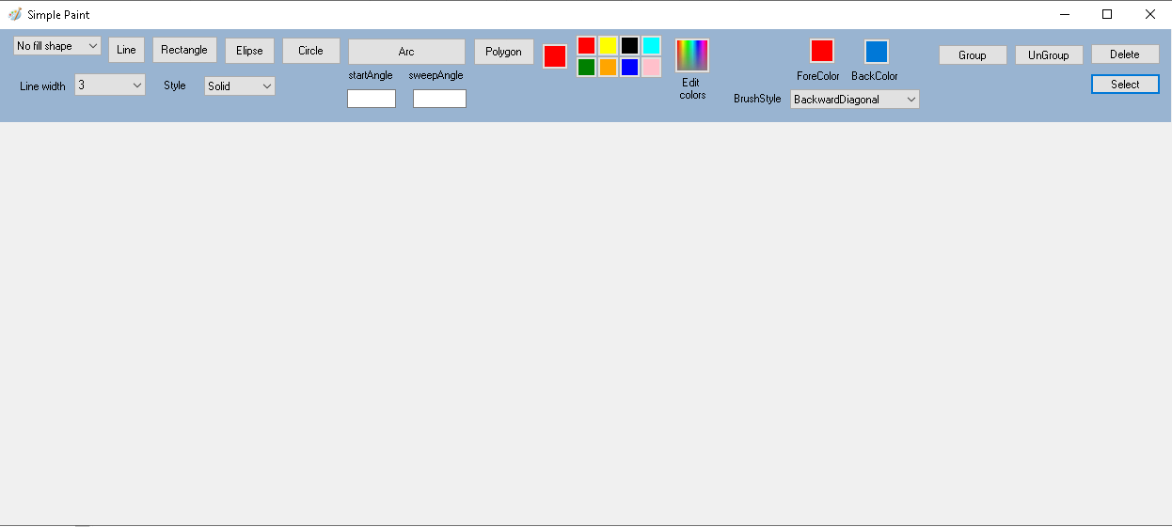

**Các chức năng:**

+ Vẽ các đối tượng

Line, Ellipse, Filled Ellipse, Rectangle, Filled Rectangle, Circle, Filled Circle, Arc, Polygon, Filled Pollygon.

+ Cho phép người dùng thay đổi các thuốc tính Pen(color, width, dashstyle) , Brush(Forecolor, BackColor, Style).

+ Chọn và kéo các hình.

+ Thay đổi kích thước của hình ( ngoại trừ Polygon và Group)

+ Xóa một hoặc nhiều hình được chọn.

+ Group và Ungroup các hình.

**Sử dụng:**

+ *Draw:*

Bấm giữ chuột phải và kéo

Riêng Arc thì cần nhập startAnglel và sweepAngle

Polygon thì nhấn chuột để tạo các điểm, đúp chuột để kết thúc.

+ *Select và kéo các hình*.

Click vào tùy chọn Select sau đó click vào hình muốn select.

Dùng tổ hợp Ctrl + click để select nhiều hình.

Có thể tạo vùng chọn Select ( Rectangle) bằng cách chọn điểm bắt đầu và kéo,

Các hình nằm trong vùng Select sẽ được Select.

Để kéo hình thì cần select hình sau đó kéo hình.

+ *Thay đổi thuộc tính Pen ,Brush*:

Select một hoặc nhiều hình muốn thay đổi sau đó lựa chọn giá trị trong combobox

+ *Thay đổi kích thước hình*.

Select hình sẽ hiện ra nút tại 1 cạnh của hình , rê chuột vào nút để hiển thị Cursor ResizeAll thì click và kéo để thay đổi kích thước.

+ *Xóa một hoặc nhiều hình.*

Select một hoặc nhiều hình sau đó tùy chọn Delete để xóa hoặc nhấn phím Delete để xóa

+ *Group và Ungroup các hình*

Select 2 hình trở lên chọn tùy chọn Group để group hình.

Select Group chọn tùy chọn Ungroup để ungroup

.

**Demo:**

+ Foder Video.